Éthiopie : balance sheet café, de la météo au rendement et à la production
Au 16 septembre 2026. Source des chiffres : balance sheet (onglet Ethiopia), USDA. Classification ENSO : NOAA CPC episode list reproduced from memory (peak ONI approximate); drop the CPC table in data/oni.csv to replace it.
ATTENTION : l'onglet Éthiopie de la balance sheet est une copie exacte de l'onglet Honduras. Aucun chiffre n'a été utilisé ; les sections chiffrées attendent les données éthiopiennes (USDA PSD : production ≈ 8 M de sacs, surface ≈ 0,5 M ha, ordres de grandeur à confirmer).

1. Les messages clés
- La production est le produit de deux choses seulement : la surface en production (bearing area) et le rendement. La surface bouge lentement (arbres plantés il y a 3 à 4 ans) ; le rendement bouge vite (météo, cycle, maladies). Une prévision doit donc expliquer le rendement.
- L'El Niño en cours pilote donc la campagne 2026/27.
- Les chiffres de cet onglet sont ceux du Honduras : la quantification attend les vraies données.

2. La structure du raisonnement
Production (sacs) = surface en production (ha) × rendement (sacs/ha). Chaque terme a ses propres déterminants, avec des horizons différents : le stock d'arbres se décide 3 à 4 ans avant (plantations, arrachages, rénovation), le rendement se décide dans l'année (âge et état des arbres, cycle biennal, météo de chaque phase du calendrier cultural, maladies) et c'est lui qui porte l'incertitude de court terme. ENSO n'agit pas directement : il déplace la pluie et la température des mois qui comptent, et c'est ce déplacement qu'il faut quantifier pour l'origine considérée.
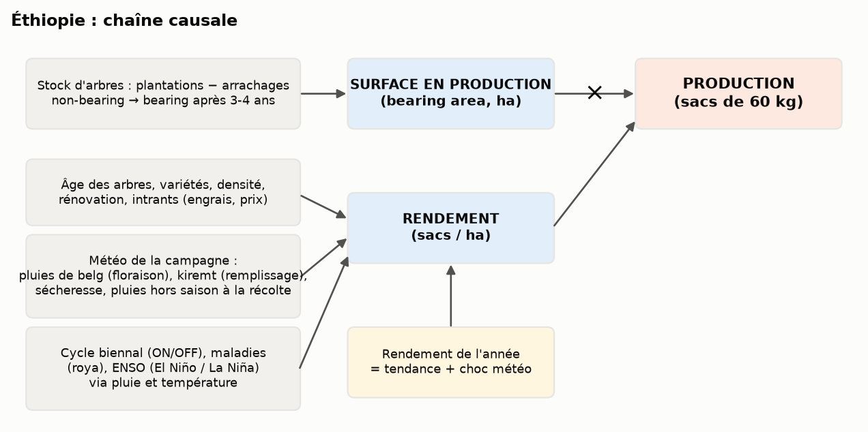
Figure 1. La chaîne causale utilisée dans ce rapport.

3. Le calendrier cultural : quels mois décident du rendement
Espèces : arabica (100 %), forêt, semi-forêt, jardins et plantations. Campagne USDA : octobre-septembre. Régions : Sidama, Guji, Yirgacheffe (Sud) ; Jimma, Limu, Kaffa (Sud-Ouest) ; Harrar (Est) ; 1 500-2 200 m.
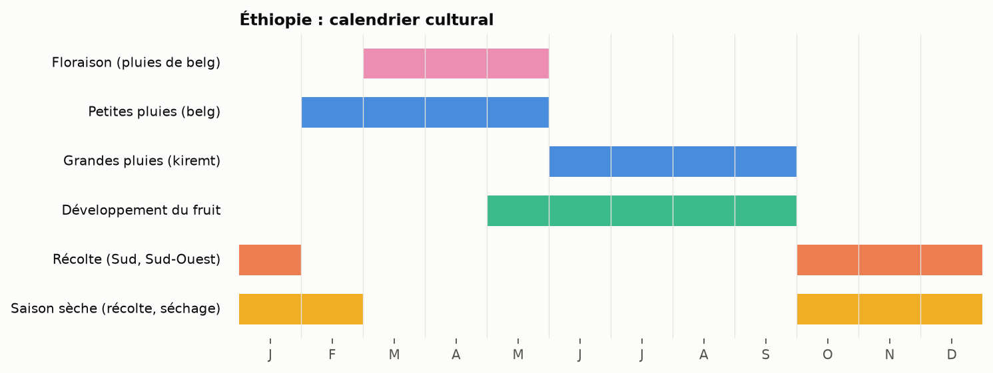
Figure 2. Phases de la culture par mois (année civile).
La campagne Y/Y+1 (récolte oct. Y - janv. Y+1) dépend des pluies de belg et de kiremt de l'année Y : l'épisode qui se développe en Y la pilote. L'El Niño en cours pilote donc la campagne 2026/27.

4. Ce que dit la balance sheet
Pas de données propres à cette origine dans la balance sheet (onglet copié du Honduras). À remplir : production par espèce, surface totale / bearing / non-bearing, stock d'arbres, rendement, par campagne depuis 1998/99 (USDA PSD, et les sources nationales : ECX/ECTA pour l'Éthiopie, JNC/MIDAGRI pour le Pérou).

5. Les déterminants du rendement, quantifiés
Sans données, les déterminants sont qualitatifs : pluies de belg (floraison), kiremt (remplissage), sécheresse, pluies hors saison à la récolte.

6. El Niño / La Niña : ce que l'histoire montre pour cette origine
Climatologie établie : El Niño affaiblit les grandes pluies de kiremt (juin-sept.) dans le nord et le centre de l'Éthiopie (sécheresse de 2015, la pire depuis 30 ans) et renforce les pluies d'oct.-déc. dans le sud ; La Niña assèche le sud et le sud-est (Corne de l'Afrique 2010-11, 2016-17, 2020-23). Les zones caféières du sud et du sud-ouest sont moins touchées que les hauts plateaux du nord : l'effet El Niño sur le café est modéré (belg et kiremt affaiblis = remplissage moins bon), l'effet La Niña négatif dans le sud (Sidama, Guji).
Méthode : chaque campagne reçoit la phase de l'épisode ENSO qui pilote sa croissance (voir section 3) ; l'écart de rendement et de production est mesuré par rapport à la moyenne des deux campagnes précédentes et des deux suivantes, ce qui neutralise la tendance et, au Brésil, le cycle ON/OFF (retiré au préalable). Les moyennes par phase sont ensuite comparées ; « fort » = pic |ONI| ≥ 1.
Implication pour l'El Niño en cours (jusqu'à mars 2027) :
Campagne pilotée : 2026/27. Direction attendue d'après la climatologie ci-dessus ; la quantification attend les données.

7. Prévision
Pas de prévision possible sans données propres à l'origine.

8. Limites et données à ajouter
- Séries annuelles de 20 à 30 points : les effets ENSO sont des moyennes sur 8 à 15 campagnes, à présenter comme des ordres de grandeur.
- La classification ENSO vient de la liste des épisodes NOAA CPC ; la table ONI ou RONI officielle peut être déposée dans data/oni.csv et remplace automatiquement cette liste.
- La météo n'est chiffrée que pour le Brésil (moyennes annuelles par État). Pour toutes les origines, il faut la pluie et la température des fenêtres critiques du calendrier (script NASA POWER build_region_weather.py, à étendre aux autres pays).
- Les dernières colonnes de la balance sheet (2025/26, 2026/27) sont des projections USDA ; les modèles les traitent comme observées.
- Le stock d'arbres par âge (non-bearing 1 an, 2 ans, bearing 3 ans, 4 ans, 5 ans et plus) existe dans la balance sheet pour le Brésil et la Colombie : c'est la brique suivante du modèle structurel (surface bearing prévisible 3 ans à l'avance).

Sources
- Balance sheet « Balance Sheet weather MI - Uganda Consolidated.xlsx », onglet Ethiopia (USDA PSD, CONAB, Fedecafé, UCDA, BPS selon les lignes).
- NOAA Climate Prediction Center, Oceanic Niño Index (liste des épisodes El Niño / La Niña) ; climatologie régionale ENSO : NOAA CPC, IRI, littérature agro-climatique (calendriers USDA FAS).
- Modèles : timeseries/arma_models.py, armax_models.py, enso_analysis.py (dépôt procafe, pull request #1).

